УДК 930.2:003.071]:27(477.51-25)«10/16»

Вячеслав Корнієнко, Світлана Марасіна

•

ГРАФІТІ

НА ФРАГМЕНТАХ ФРЕСОК БОРИСОГЛІБСЬКОГО СОБОРУ

У ФОНДАХ НАЦІОНАЛЬНОГО ЗАПОВІДНИКА «СОФІЯ КИЇВСЬКА»

DOI: 10.5281/zenodo.4705639

© В. Корнієнко, М. Марасіна, 2021. CC BY 4.0

Графіті є одним з важливих видів джерел для дослідження історичного минулого. Саме тому першочерговими завданнями сучасної епіграфіки є всебічне вивчення епіграфічних пам’яток, що дозволяє максимально повно визначити їх інформаційний потенціал, та введення отриманих результатів до наукового обігу з метою подальшого застосування цього джерела під час історичних сту-дій. Оскільки такі пам’ятки є масовими, їх повна публікація зазвичай передбачає групування в окремі корпуси за місцем виявлення, будь то певна архітектурна пам’ятка, місто чи регіон. Така корпусна публікація епіграфічних пам’яток для Чернігова та околиць була здійснена нещодавно, у 2018 р. Проте до цього корпу-су не були включені десять графіті з Борисоглібського собору Чернігова. Вони були виявлені під час досліджень пам’ятки М. Холостенком у 1948, 1950 та 1956 рр. Вісім графіті збереглися в оригіналі на фрагментах фрескового тиньку. Надалі вони опинились у фондовій колекції Національного заповідника «Софія Київська», куди їх передав М. Холостенко. Інші два графіті в оригіналі виявити не вдалося, і тому вони досліджувалися за виконаними вченим малюнками знахі-док, що містились у польовій та звітній документації з архітектурно-археоло-гічних досліджень у храмі. Ці матеріали в різний час теж опинились у складі фондової збірки заповідника. Дослідження оригінальних графіті здійснювалося за усталеною методикою вивчення епіграфічних пам’яток, що передбачає фо-тографування кожного фрагмента тиньку при бічному освітленні, друк фото-графії та виконання промальовки прорізів при одночасному вивченні оригіналу графіті, сканування чистової промальовки та з’єднання її з фотографією у то-му ж масштабі. Здійснені нами дослідження фондової колекції дозволили вста-новити, що два графіті, які походять із розкопок 1948 та 1950 рр., належать до середньовічного часу, а решта, що була виявлена під час досліджень 1956 р., виконані в ранньомодерну добу. Усі десять графіті Борисоглібського собору публікуються вперше, вони доповнюють наявний корпус епіграфічних пам’яток Чернігова.
Ключові слова: Чернігів, Борисоглібський собор, М. Холостенко, епіграфі-ка, графіті.

Епіграфічні пам’ятки складають важливий масив автентичних історичних джерел, залучення яких дозволяє суттєво розширити можливості дослідника під час розгляду багатьох аспектів минулого. Саме тому виявлення, дослідження та введення до наукового обігу графіті на сьогодні залишається актуальним завдан-ням української епіграфіки, яке успішно вирішується. Так, за останні роки здійс-нено публікацію зведених корпусів графіті середньовічного та раннього модер-ного часу, що збереглися на пам’ятках архітектури чи були виявлені під час
археологічних розкопок у Києві, Галичі та Чернігові. Завдяки їх вивченню та публікації дослідники отримали чимало важливих відомостей, що дозволило розширити джерельну базу історичних студій. У кількісному аспекті чисельність нових епіграфічних знахідок постійно зростає, до того ж завдяки не лише новим натурним дослідженням пам’яток архітектури та археологічним розкопкам, але й вивченню архівних матеріалів та предметів зберігання музейних фондових ко-лекцій. Саме за допомогою дослідження останніх було виявлено десять епігра-фічних пам’яток з Борисоглібського собору Чернігова, які досі не введені до нау-кового обігу і про які М. Холостенко лише побіжно згадав у праці, присвяченій підсумковим дослідженням храму. Водночас вісім із цих нововиявлених графіті збереглися в оригіналі – на фрагментах фрескового тиньку.
Варто, утім, зазначити, що до корпусу графіті Чернігова, нещодавно опублі-кованому С. Подлевським, увійшли чотири написи, виявлені М. Холостенком під час архітектурно-археологічних досліджень Борисоглібського собору в 1947–1948 рр. Тоді вчений сфотографував дві ділянки фрескового тиньку на стінах храму, на яких збереглися графіті. Обидві світлини були складовими звітної до-кументації, укладеної за результатами дослідження храму, яка нині зберігається у науково-фондовому відділі Національного заповідника «Софія Київська», у групі зберігання «Науковий архів. Дослідження, реставрації». На першій світли-ні маємо зображення ділянки фрескового тиньку, на якому помітні три кирилич-ні написи, на другій, дзеркальній, один латиничний. Інші звітні матеріали архі-тектурно-археологічних досліджень Борисоглібського собору, здійснених М. Хо-лостенком у подальші роки, а також оригінальні фрагменти фрескового тиньку, на яких наявні графіті, що є частиною фондової колекції заповідника в групі збе-рігання «Фрагменти монументального живопису», із певних причин не були опрацьовані С. Подлевським. Унаслідок цього цікавий матеріал, який суттєво доповнюватиме корпус графіті з чернігівських архітектурних пам’яток, залишив-ся неопублікованим та недослідженим. Тож у статті ми виправляємо цю прикру ситуацію та опубліковуємо наявний у нашій фондовій збірці матеріал, доповню-ючи в такий спосіб уже наявний корпус чернігівських графіті.
№ 1 (мал. 1). Перший фрагмент фрескового тиньку із залишками малюнку-графіті походить із розкопок 1948 р. Його було виявлено в траншеї біля західно-го фасаду Борисоглібського собору; до фондів предмет потрапив у 1950 р. (КС 10/62.18; КН 45). У звітній документації за 1948 р. згадок саме про цей фрагмент виявити не вдалося. Уламок тиньку має трапецієподібну форму, тло його темно-жовтого кольору, поверхня слабо розчищена від стійких плямистих забруднень. Наявні частини малюнка складаються із подвійних округлих ліній, дещо нагаду-ючи ліву частину пагону проквітлого хреста. Утім, зважаючи на фрагментар-ність зображення, така інтерпретація малюнку-графіті допустима, але вона не виходить за межі вірогідного припущення. За ступенем руйнування прорізів та патиною у них, а також з урахуванням частоти поширення подібних малюнків, час появи епіграфічної пам’ятки найвірогідніше треба віднести до ХІІ–ХІІІ ст.
№ 2 (мал. 2). Другий фрагмент фрескового тиньку походить із розкопок 1950 р. у північній галереї храму. Згадка про цей фрагмент міститься у машино-писній праці М. Холостенка, присвяченій результатам досліджень Борисогліб-ського собору, що не так давно була опублікована О. Тригубом. Серед знахідок із розкопок 1950 та 1957 рр. північної та західної галерей М. Холостенко згаду-вав фрагмент тиньку з продряпаною літерою «В». Натомість в інвентарному ка-талозі матеріалів розкопок 1950 р. під номером 54 міститься малюнок фрагмента тиньку, що має вигляд неправильного прямокутника, на якому прокреслена літе-ра «Б» із видовженою сплюснутою петлею та виступом зверху. Оскільки інших фрагментів фресок із графіті в альбомі немає, вочевидь, в обох документах мо-виться про один і той самий уламок тиньку, лише в роботі М. Холостенка, імо-вірно, через одрук, літера «Б» була замінена на «В». Як можемо виснувати за ма-люнком, палеографічні ознаки літери дозволяють віднести час появи графіті до ХІІ–ХІІІ ст. Серед фрагментів тиньку з Борисоглібського собору, що перебува-ють у фондовій колекції заповідника, відповідного уламку з графіті не виявлено.

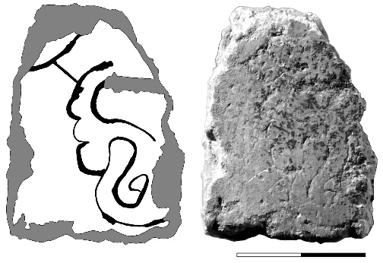

Мал. 1. Фотографія та прорисовка малюнка на фрагменті фрески з розкопок 1948 р.

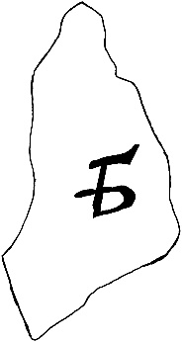

Мал. 2. Зображення фрагменту фрески з розкопок 1950 р. з альбому знахідок М. Холостенка

№ 3–10. Наступні вісім фрагментів фрескового тиньку із залишками напи-сів-графіті походять із розкопок 1956 р., що здійснювали в нартексі; до фондової збірки заповідника предмети (СМАА 8928; КН 468) були передані в 1976 р.
у складі колекції археологічного матеріалу, що складалась із 399 одиниць. Ін-формація про ці знахідки міститься у щоденнику археологічних досліджень за 1956 р., у якому вміщені також виконані М. Холостенком промальовки шести фрагментів фресок із графіті. Порівняння наявних у фондовій збірці матеріалів із зображеними в щоденнику дозволило встановити, що з шести зображених фрагментів один наразі відсутній, натомість у фондовій колекції присутній ще один невеликий фрагмент із графіті, який у щоденнику не було зображено. Усі наявні в фондах фрагменти тиньку мають синє тло, майже однаковий ступінь по-шкодження та патинізації прорізів, що однозначно підтверджує їх попереднє знаходження на одній стіні та приблизно однаковий час виконання – XVII ст. Припускаємо також, що збережені окремі фрагменти могли входити до складу одного або двох написів.
№ 3 (мал. 3). Фрагмент фрескового тиньку наближеної до овалу форми, на якому помітні літери «Іan». Пропонована М. Холостенком інтерпретація перших двох літер як кириличної «йотованої а» не знайшла підтвердження під час ви-вчення оригіналу пам’ятки, оскільки «перемичка» виявилась механічним по-шкодженням, утвореним внаслідок удару інструментом під час розкопок. Найві-рогідніше розглядати ці три літери як запис особового імені автора «Ян», проте їх можна розглядати також як початок запису його родового імені (наприклад, Янковський, Яницький тощо). За будь-якої інтерпретації графіті є традиційною для XVI–XVII ст. формою латиничного пам’ятного напису, що найчастіше пе-редбачав зазначення особового та родового імен автора, а також рік його перебу-вання у храмі. Графіті на наступному фрагменті тиньку є збереженою частиною саме останнього.

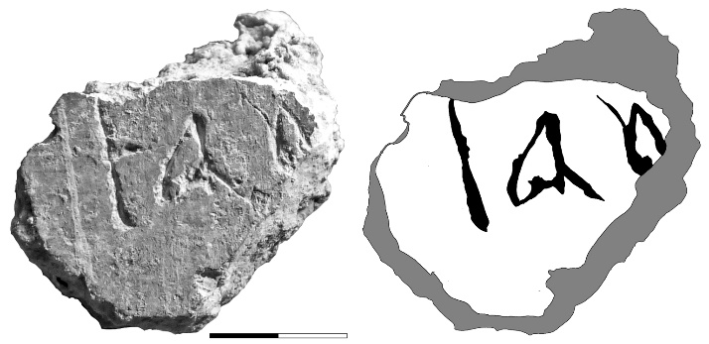

Мал. 3. Фотографія та прорисовка малюнка на фрагменті фрески з розкопок 1956 р.

№ 4 (мал. 4). На поверхні уламку тиньку наближеної до овалу форми добре збереглися дві цифри «33» та фрагмент («хвіст») ще однієї літери, імовірно, «Z» над першою цифрою. Найвірогідніше їх визначити як позначення десятків та одиниць у даті виконання запису – 1633 р. Наявні залишки літери, думається, збереглися від родового імені автора. Цілком імовірно також те, що згаданий за-пис Яна та частина запису 1633 р. складають один текст. Принаймні, форма про-різів обох доволі подібна.

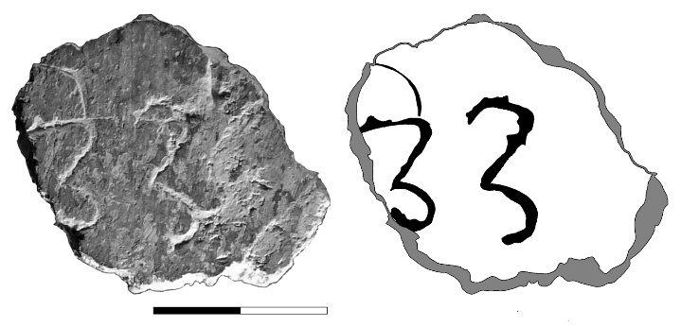

Мал. 4. Фотографія та прорисовка малюнка на фрагменті фрески з розкопок 1956 р.

№ 5 (мал. 5). На фрагменті фрескового тиньку, так само наближеної до ова-лу форми, помітні дві літери «АJ». Подібні записи, що складаються з однієї або декількох літер, нерідко трапляються серед епіграфічних пам’яток XVI–XVII ст., до якої належить, за формою написання літери «а» з горизонтальною перемич-кою, і наявна епіграфічна пам’ятка з Борисоглібського собору. Найвірогідніше розглядати ці літери як скорочену форму запису особового та родового імен ав-тора, подібно до скорочень на особистих печатках цього ж періоду. Утім, має місце визначення першої літери як скороченої форми запису слова «anno» ‘року’, а другої – як одиницю у позначенні тисячі. Проте, оскільки далі поверхня фрески не містить прорізів у місці ймовірного продовження року, варто припустити, що напис залишився незавершеним.

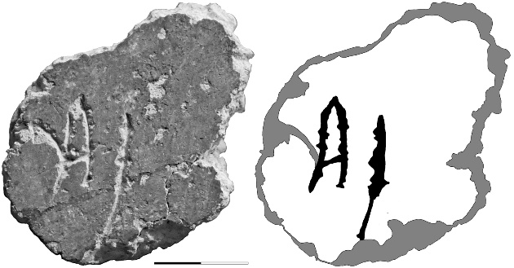

Мал. 5. Фотографія та прорисовка малюнка на фрагменті фрески з розкопок 1956 р.

№ 6 (мал. 6). У полі поверхні фрескового тиньку на уламку близької до неправильного овалу форми збереглися три пошкоджені кириличні літери «ХОВ». Серед епіграфічних пам’яток XVI–XVII ст., до якого, за формою та ступенем патинізації прорізів впевнено відносимо час появи графіті, трапляються написи, що складаються із декількох літер, у тому числі й трьох. Проте загальний вигляд фрагмента тиньку дозволяє із більшою часткою імовірності припустити, що ці літери є частиною більшого за обсягом тексту, можливо, родового імені автора.

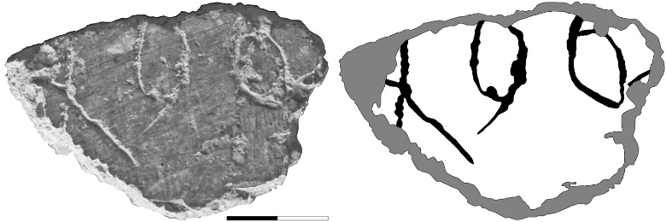

Мал. 6. Фотографія та прорисовка малюнка на фрагменті фрески з розкопок 1956 р.

№ 7 (мал. 7). На поверхні уламку тиньку овальної форми помітна літера «И» та права щогла ще однієї літери перед нею. Найвірогідніше визначити ці фрагменти як закінчення дієслова-прохання «пом’яни», які часто трапляються в епіграфічних пам’ятках XVI–XVII ст. Звісно, зважаючи на незначну кількість збережених складових таке тлумачення не виходить за межі припущення.

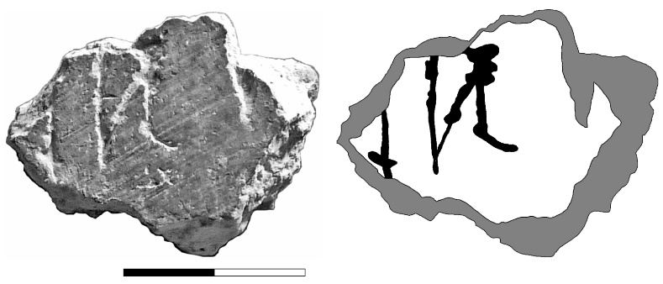

Мал. 7. Фотографія та прорисовка малюнка на фрагменті фрески з розкопок 1956 р.
№ 8 (мал. 8). Ще на одному фрагменті тиньку, що наразі складається із трьох уламків, збереглись залишки двох літер «УИ». Текст найвірогідніше ви-значити як закінчення дієслова-прохання «помилуй», яке так само часто зустрі-чається у молитовних зверненнях XVI–XVII ст., до яких може бути віднесена ця епіграфічна пам’ятка.

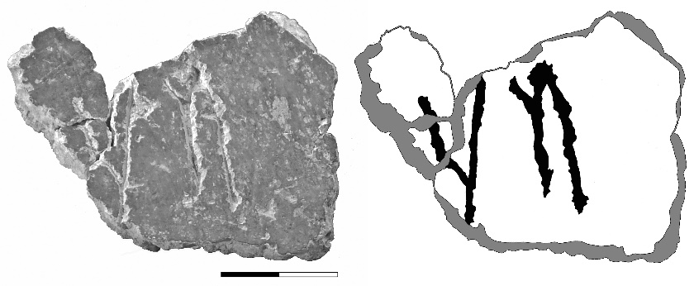

Мал. 8. Фотографія та прорисовка малюнка на фрагменті фрески з розкопок 1956 р.

№ 9 (мал. 9). На невеличкому фрагменті фрески збереглася дуже пошкод-жена літера, можливо, дзеркальна «У». Цей фрагмент відсутній на малюнках у щоденнику М. Холостенка, імовірно, унаслідок поганого збереження літери та самого фрагменту тиньку він на той час (1956 р.) не був визначений як «фраг-мент фрески з графіті». У фондовій документації цей шматок тиньку не згаду-ється як такий, на якому наявні графіті, таких у ній вказано лише шість.

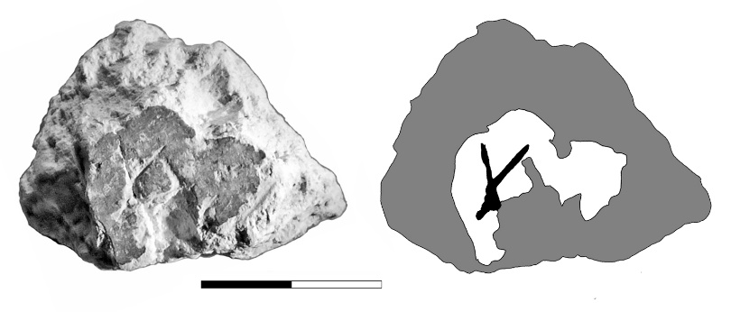

Мал. 9. Фотографія та прорисовка малюнка на фрагменті фрески з розкопок 1956 р.

№ 10 (мал. 10). У щоденнику М. Холостенка за 1956 р., окрім згаданих вище написів (№ 3–8) поруч міститься фрагмент фрескового тиньку з добре збереженою літерою «К». Цей фрагмент фрескового тиньку в фондовій колекції заповідника виявити не вдалося. Загальний вигляд малюнка в щоденнику дозволяє припустити, що графіті також варто датувати в межах XVI–XVII ст., як і решту епіграфічних пам’яток з розкопок 1956 р. у нартексі храму.

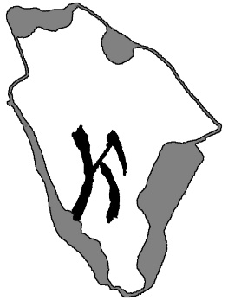

Мал. 10. Зображення фрагменту фрески з розкопок 1956 р. зі щоденника М. Холостенка
Отже, здійснені дослідження фондових колекцій заповідника та архівних матеріалів дозволили виявити десять недосліджених пам’яток епіграфіки, що по-ходять із Борисоглібського собору. Попри те, що частина з них збереглася украй фрагментовано, унаслідок чого не може бути впевнено та однозначно інтерпре-тована, ці пам’ятки суттєво доповнюють корпус епіграфічних пам’яток Черніго-ва ХІІ–XVII ст.

References
Arkhiv M. V. Kholostenka. «Borysohlibskyi sobor v m. Chernihovi». Doslidzhennia [The archive of M. V. Kholostenko. «St. Borys and Hlib Cathedral in Chernihiv». Research] (NADR 1649/32. National Conservation Area «St. Sophia of Kyiv»). Kyiv, Ukraine.
Arkhiv M. V. Kholostenka. (Dnevnyk). Borysohlebskyi sobor, oktiabr 1956 h. [The archive of M. V. Kholostenko. (Diary). Saints’ Borys and Hlib Cathedral, October 1956] (NADR 1649/33. National Conservation Area «St. Sophia of Kyiv»). Kyiv, Ukraine.
Borysohlebskyi sobor v h. Chernyhove. Materyaly obsledovanyia [St. Borys and Hlib Cathedral in Chernihiv. Materials of obseravation] (NADR 1718. National Conservation Area «St. Sophia of Kyiv»). Kyiv, Ukraine.
Do zvitu pro arkhitekturno-arkheolohichni roboty po doslidzhenniu Boryso-hlibskoho soboru v m. Chernihovi u 1948 r. Pereliky, foto ruin ta znakhidok [To the report on architectural and archeological works on the research of Borys and Hlib Cathedral in Chernihiv in 1948. Lists, photos of ruins and finds] (NDF 6102/3. National Conservation Area «St. Sophia of Kyiv»). Kyiv, Ukraine.
Inventarnyj kataloh materialov raskopok ekspeditsii 1950 h. po issledovaniyu Borysohlebskoho sobora v h. Chernyhove [Inventory catalog of excavation materials of the 1950 expedition of the Borys and Hlib Cathedral in Chernihiv research] (NDF 6103/2. National Conservation Area «St. Sophia of Kyiv»). Kyiv, Ukraine.
Podlevskyi, S. V. (2018). Hrafiti Chernihova u sotsiokulturnomu prostori Х–XVII st. [Graffiti of Chernihiv in the socio-cultural space of the tenth-seventeenth centuries]. Chernihiv, Ukraine.
Tryhub, O. O. (2015). Pidsumky arkhitekturno-arkheolohichnykh doslidzhen Borysohlibskoho soboru v Chernihovi u 1947–1957 rokakh (za materalamy M. V. Kholostenka) [Results of architectural and archeological research of the St. Borys and Hlib Cathedral in Chernihiv in 1947–1957 (based on materials by M.V. Kholostenko)]. Pratsi tsentru pamiatkoznavstva – Proceedings of the Center for Monument Studies. Kyiv, Ukraine.

Корнієнко Вячеслав Васильович – доктор історичних наук, заступник ге-нерального директора з наукової роботи Національного заповідника «Софія Ки-ївська» (вул. Володимирська, 24, м. Київ, Україна, 01001).
Kornienko Vyacheslav V. – Doctor hab. of Historical Sciences, Deputy General Director for Scientific Work of the National Conservation Area «St. Sophia of Kyiv» (24 Volodymyrska Street, Kyiv, 01001, Ukraine).
E-mail: aqwila@ukr.net

Марасіна Світлана Іванівна – старший науковий співробітник науково-фондового відділу Національного заповідника «Софія Київська» (вул. Володи-мирська, 24, м. Київ, Україна, 01001).
Marasina Svitlana I. – Senior Researcher of the Research and Repository Department of the National Conservation Area “St. Sophia of Kyiv” (24 Volodymyrska Street, Kyiv, 01001, Ukraine).
E-mail: a.marasin@ukr.net

GRAFFITI ON THE FRAGMENTS OF FRESCOES IN
SAINTS BORYS AND HLIB CATHEDRAL IN THE HOLDINGS OF
THE NATIONAL CONSERVATION AREA “ST. SOPHIIA OF KYIV”

Graffiti is one of important sources to research historical past. That is why primary task of a modern epigraphy is a comprehensive study of epigraphic records. This study provides to measure informational potential of epigraphic records as fully as possible and to introduce relevant results into scientific circulation in order to use this source in historical studies. As these records are widespread, their full publication usually involves grouping into separate corpuses according to the place of discovery, whether it is a specific architectural monument, city or region. Such corpus publication of epigraphic records for Chernihiv and outskirts was conducted recently, in 2018. However, ten graffiti from Saints Borys and Hlib Cathedral were not included in it. They were previously discovered during M. Kholostenko's researches of the monument in 1948, 1950 and 1956. Eight graffiti were preserved in original condition on the fragments of fresco plaster. M. Kholostenko transferred them to the National Conservation Area “St. Sophiia of Kyiv” and later they moved to its holdings collection. Other two graffiti could not be found in original shape, and thus they were studied according to the scientist’s drawings of finds that were kept in the field and report documentation on architectural & archaeological researches in the temple. These materials also appeared in the conservation area holdings collection at different times. The original graffiti research was conducted in line with established methods of epigraphic records studying that involved taking photos of each plaster piece in side light, printing a photo and drawing slots while studying the original graffiti, scanning clear drawing and joining it with the photo on the same scale. Our holdings collection examinations ascertained that two graffiti from the excavations of 1948 and 1950 belonged to medieval times, and others discovered during 1956 research were made in early modern epoch. All ten graffiti of Saints Borys and Hlib Cathedral are published for the first time and they complement existing corpus of Chernihiv epigraphic records.
Key words: Chernihiv, Saints Borys and Hlib Cathedral, M. Kholostenko, epigraphy, graffiti.

Дата подання: 6 січня 2021 р.
Дата затвердження до друку: 18 січня 2021 р.

Цитування за ДСТУ 8302:2015
Корнієнко В., Марасіна С. Графіті на фрагментах фресок Борисоглібського собору у фондах національного заповідника «Софія Київська». Сіверянський літопис. 2021. №1. DOI: 10.5281/zenodo.4705639

Цитування за стандартом APA
Kornienko, V., Marasina, S. Hrafiti na frahmentakh fresok Borysohlibskoho soboru u fondakh natsionalnoho zapovidnyka «Sofiia Kyivska» [Graffiti on the fragments of frescoes in Saints Borys and Hlib cathedral in the holdings of the National Conservation Area “St. Sophiia of Kyiv”]. Siverianskyi litopys – Siverian chronicle, 1. DOI: 10.5281/zenodo.4705639

Холостенко Н. В. Исследования Борисоглебского собора в Чернигове. Советская археология. 1967. № 2. С. 195.
Подлевський С. Графіті Чернігова у соціокультурному просторі Х–XVII ст. Чернігів: Scriptorium, 2018. С. 24, 87–88, 121–122.
До звіту про архітектурно-археологічні роботи по дослідженню Борисоглібського собору в м. Чер-нігові у 1948 р. Переліки, фото руїн та знахідок // Національний заповідник «Софія Київська». НДФ 6102/3. Фото 29. С. Подлевський помилково вказав розташування фотографії в іншій справі.
Борисоглебский собор в г. Чернигове. Материалы обследования // Національний заповідник «Софія Київська». НАДР 1718. Фото 47.
Архів М. В. Холостенка. «Борисоглібський собор в м. Чернігові». Дослідження // Національний заповідник «Софія Київська». НАДР 1649/32. Арк. 1–35.
Тригуб О. О. Підсумки архітектурно-археологічних досліджень Борисоглібського собору в Чернігові у 1947–1957 роках (за матеріалами М. В. Холостенка). Праці центру пам’яткознавства. 2015. Вип. 27. С. 163–177.
Архів М. В. Холостенка. «Борисоглібський собор в м. Чернігові». Дослідження // Національний заповідник «Софія Київська». НАДР 1649/32. Арк. 13.
Инвентарный каталог материалов раскопок экспедиции 1950 г. по исследованию Борисоглебского собора в г. Чернигове // Національний заповідник «Софія Київська». НДФ 6103/2. Арк. 8.
Архів М. В. Холостенка. (Дневник). Борисоглебский собор, октябрь 1956 г. // Національний запо-відник «Софія Київська». НАДР 1649/33. Арк. 3 зв., 4, 5.

